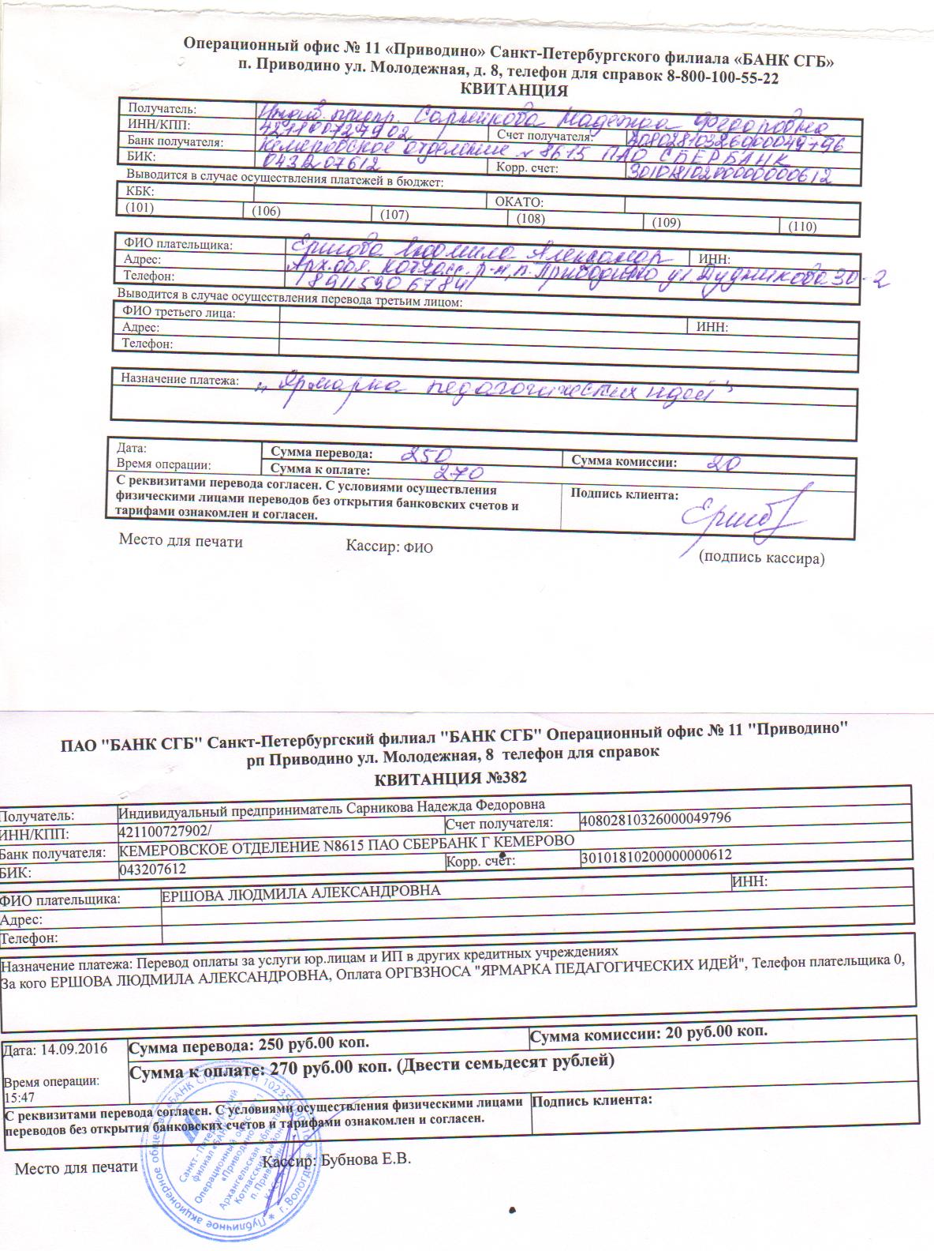

Заявка.

Конкурс «Ярмарка педагогических идей»
Данные для диплома |  |  | Номинация и название конкурсной работы | Е-mail, с которого отправляется письмо | Размер оплаченного оргвзноса,  т. е. 250руб. или 370руб. и адрес*
Ф.И.О (полностью) | Должность, категория, звание | Сокращенное название организации | Номинация и название конкурсной работы | Е-mail, с которого отправляется письмо
Ершова Людмила Александровна | инструктор по физической культуре, первой квалификационной категории | МДОУ «Детский сад №15 «Рябинушка» пос. Приводино | Дошкольное образовани НОД  «Опора и двигатели нашего организма» | lyudmila.ershova.74@mail.ru | 250 руб (Ершовой Л.А.)

Муниципальное дошкольное образовательное учреждение
«Детский сад №15 «Рябинушка»

Непосредственно – образовательная деятельность
по физической культуре
в старшей группе
«Опора и двигатели нашего организма»

Выполнила: инструктор по физической культуре Л. А. Ершова

пгт. Приводино 2016г

«Опора и двигатели нашего организма»
Задачи:
¬ В области «Познание»: выявить и уточнить знания детей о скелете ; дать знания о функции скелета и мышечной системы в организме; разъяснить, что человек в силах уберечь себя от болезней;
¬ В области «Коммуникация»: продолжать развивать память, мышление, внимание; активизировать познавательную и речевую деятельность;
¬ В области «Социализация»: закреплять потребность у детей в отзывчивости, умении прийти на помощь, дружелюбии;
¬ В области «Здоровье»: формировать устойчивую мотивацию к здоровому образу жизни; обобщить знания о правилах первой помощи при повреждении мышцы или кости; воспитывать желание быть здоровым, сохранять и укреплять здоровье; выработать осознанное отношение к ОРУ и ОВД, как к тренировке своей мускулатуры;
¬ В области «Физическая культура»: обучать правильной последовательности выполнения ОРУ на основе уже накопленного опыта; развивать ловкость, глазомер, двигательные навыки детей.
Материал и оборудование. Материал: 1. Демонстрационный: компьютерная презентация «Тело человека », аудиозапись музыки для ходьбы и бега, 2 цели (устойчивая и подвесная), степ-доски; Раздаточный: схемы скелета на каждого ребёнка, красные фломастеры , мешочки для метания .
.
Предварительная работа
Рассматривание и беседа о модели скелета человека.

Ход занятия
( Дети входят в зал) Инструктор: - Ребята, как много у нас гостей, давайте, поздороваемся. А знаете, вы ведь не просто поздоровались, а подарили друг другу частичку здоровья, потому что сказали: «Здравствуйте! Здоровья желаю!». Русская народная поговорка говорит: ―Здороваться не будешь, здоровья не получишь‖. У вас, ребята, хорошее, радостное настроение? Вы все бодрые и веселые? (Ответы детей).
Тогда я предлагаю отправиться в очень интересное путешествие. Как весело, как весело отправиться с друзьями в загадочное путешествие пойдѐмте вместе с нами! Инструктор и дети подходят к дорожке. На ней белые и красные следы. Инструктор: - Что это такое? Как вы думаете, чьи это красные, горячие следы? А когда бывает высокая температура? (Ответы детей). - Все верно. И когда человек болеет, то у него плохое настроение и нет сил. Вы хотите быть бодрыми и веселыми? Тогда давайте мы все вместе отправимся в путешествие по белым следам, ведь они означают, что человек здоров. Проходят по белым следам к телевизору, где их ждёт воспитатель.
Воспитатель собирает детей у телевизора и говорит, что хочет начать знакомить их с организмом человека.
Воспитатель: Мы с вами узнаем, из чего состоит человек и что происходит внутри человека, когда он занимается физическими упражнениями.
Опорой нашего организма является скелет, благодаря которому мы сохраняем свою форму.
Рассматривание модели скелета.
Воспитатель: Без скелета мы не смогли бы стоять, поднять руки, ступить и шагу. Они, как мешок лежали бы без движения. Во время движения мы тренируем мышцы.
Воспитатель: Мышцы – главные двигатели нашего организма. Они прикреплены к скелету и заставляют его двигаться. Без этих двигателей все большие и маленькие кости были бы неподвижны. Большие и мощные мышцы предназначены для грубой работы, а совсем маленькие – для тонкой работы. Мышцы туго переплетаются вокруг скелета и образуют наше тело.
Инструктор физ. воспитания: Сейчас я предлагаю вам немного подвигаться

Выполнение различных видов ходьбы и бега ( под музыку ):
1 – ходьба обычная друг за другом;
2 - приставным шагом в сторону;
2 – ходьба на носках, руки за голову;
3 – бег с высоким подниманием коленей;
4 – подскоки;
5 – бег.
Инструктор физ. воспитания: Для тренировки мышц нашего тела мы выполняем упражнения.
Инструктор физ. воспитания выполняет с детьми ОРУ под музыку и затем дети зарисовывают мышцы на схеме скелета на которые делались упражнения
Инструктор физ. воспитания: А кто знает, как можно определить силу мышц? (Ответы детей).
Метая на дальность, можно узнать, насколько сильны мышцы рук, а прыгая и бегая – насколько сильны мышцы ног.
Дети выполняют метание в горизонтальную цель:
1 подгруппа – мешочков одной рукой из-за головы;
2 подгруппа – мячей двумя руками из-за головы.
Дети выполняют прыжки:
1 подгруппа – перепрыгивают степ-доски;
2 подгруппа – запрыгивают на степ-доски и спрыгивают с них.
Инструктор: Чтобы убедиться, как вы запомнили упражнения для тренировки разных групп мышц я вам предлагаю поиграть в иргу «Охотники и обезьяны».
Правила игры. Выбирается охотник. Остальные дети – обезьяны.
Охотник стоит в укрытии, а обезьяны «на деревьях» (на скамейках и кубах).
Охотник выходит из укрытия и показывает какое-либо упражнение.
Обезьяны отгадывают для мыщц какой части тела это упражнение. После этого охотник уходит в укрытие, а обезьяны спускаются с «деревьев» и передразнивают охотника (повторяют упражнение). Затем охотник выбегает из укрытия и ловит обезьян, скрывающихся «на деревьях».
Воспитатель: Хотя кости у человека достаточно крепкие, а мышцы эластичные, бывает так, что люди ломают кости и, растягивают и рвут мышцы.
А что вы будете делать, если повредите мышцу или кость? (Ответы детей).

Послушайте и запомните несколько правил:
- Если вы повредили мышцу ноги, лучше спокойно лежать и ждать, пока тебе не поможет кто-нибудь из взрослых, чем пытаться идти с поврежденной ногой.
- Покой особенно важен, когда повреждена спина или шея. Нужно лежать на спине плоско, как блин, и даже не пытаться двигаться, пока не придут на помощь.
- Если повреждена рука и она сильно болит, нужно держать ее как можно ближе к туловищу и стараться меньше ею двигать.

Инструктор: - Ребята, вот и наше путешествие подошло к концу. - Ребята, запомните!!!!! Каждый твердо должен знать: Здоровье надо сохранять. Скелет нам надо укреплять. Нужно правильно питаться, Нужно спортом заниматься, вот тогда все люди в мире долго-долго будут жить. И запомните здоровье в магазине не купить. А теперь пора прощаться. Всем желаю не хворать «Влево, вправо повернись, в детский сад наш возвратись!»
Приложение.
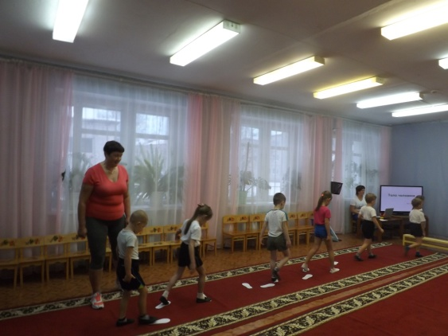
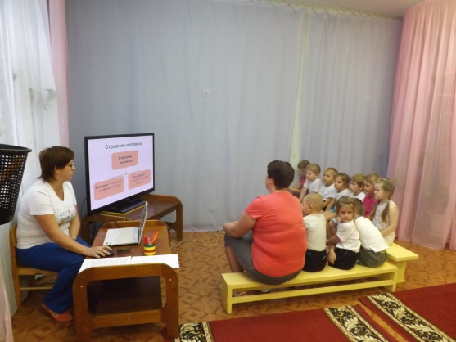
Фото с занятия.
